분 반: 02

과제 번호: 07

제출일: 2018-4-22

학번: 201502049

이름: 노 효 근

실습 실행 결과

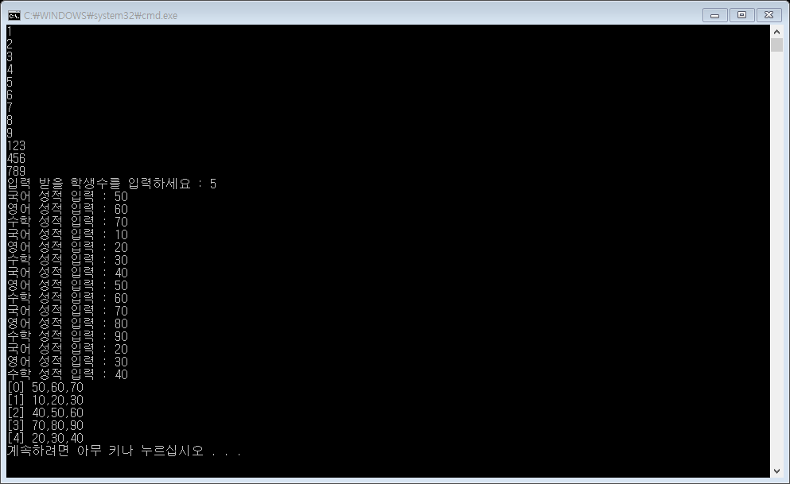

1. 3X3 의 배열을 생성하여 값을 받아 반복문을 실행하여 각 행에 입력한 값을 3개씩 출력하게 하였다.

2. 원하는 학생의 숫자만큼 국어, 영어, 수학 성적을 받아 2차원 배열에 저장, 각 행에 출력하게 하였다.

과제1 실행 결과

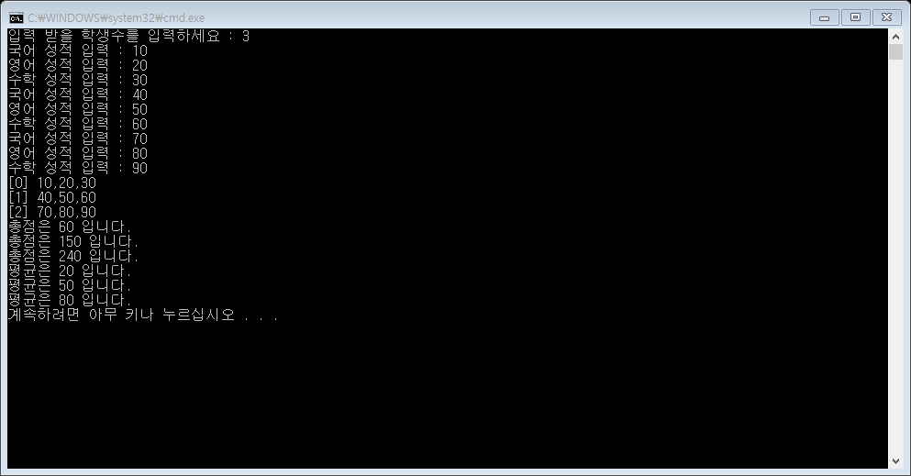

과제2 실행 결과

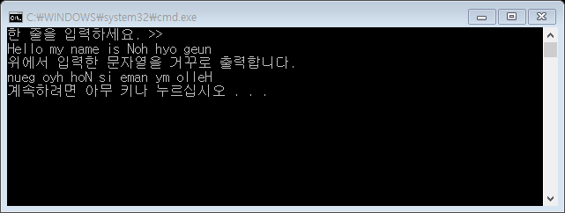

과제3 실행 결과

